**Рассказ-парадокс как форма проверки знаний обучающихся по литературе**.

Рассказ-парадокс – это текст, предложенный учителем, в котором допущены фактические ошибки в содержании по характеристике какого-либо образа, интерьера, портрета и т.д. Используется данный вид работы, чтобы проверить знание текста произведения и теоретического материала по характеристике персонажа, интерьера, портрета и др. Учитель предлагает обучающимся несколько предложений (в зависимости от времени, отведенного на работу), в которых необходимо сделать исправления и дополнения. Для того чтобы обучающиеся могли передохнуть во время напряженной работы, учитель включает 2 -3 предложения, исправления в которых не нужны, и выделяет их цветом, о чем предупреждает ребят.

Данный вид письменной работы интересен тем, что заставляет думать, вспоминать, дополнять, высказывать свое мнение. Кроме того, работа имеет свою логику и последовательность, что тоже учит не отходить от поставленной цели, идти по предложенному плану и строить умозаключение по предложенному началу, развивает речь. Для того чтобы проверка работ шла быстрее, можно предложить обучающимся подчеркивать предложения, которые они внесли дополнительно. Предложения пишутся под указанным номером, дополнения дописываются под этим же номером. Каждое следующее предложение пишется с новой строки (для удобства в проверке) под своим номером.

Как всякая непривычная работа, подобное воспроизведение материала запоминается лучше, откладываясь в долговременной памяти.

**Оценивается работа по следующим критериям:**

«3» - обучающийся верно выправил все или почти все ошибки

«4» - обучающийся верно выправил все или почти все ошибки, внес изменения и уточнения

«5» - обучающийся верно выправил все или почти все ошибки, сделал существенные дополнения и высказал свое мнение.

**Предлагаю образец рассказа-парадокса**

**по роману И.А. Гончарова «!Обломов».**

**Образ Обломова в романе.**

(Работа рассчитана на 2 часа)

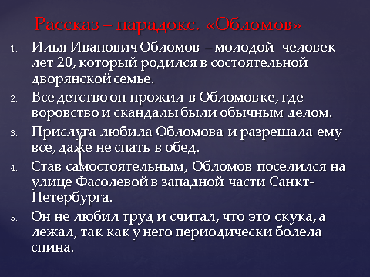

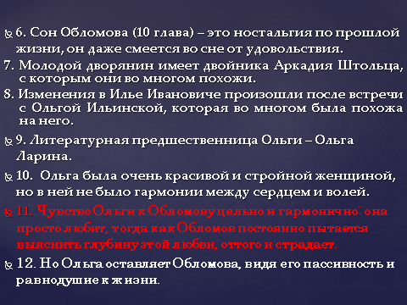

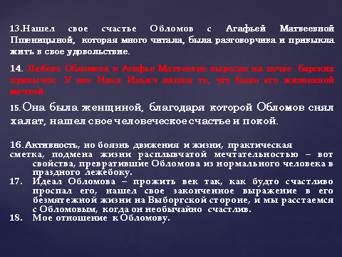

**В помощь учителю. Что нужно выправить на «3».**

